|  |  |  |  |  |  |  |
| --- | --- | --- | --- | --- | --- | --- |
| **MINUTA DE REUNIÓN** | | | | | | **150 m** |
| **Tema de la Reunión:** | *Realización de módulo login* | | | | | |
| **Institución/es:** | *Universidad de Guayaquil* | | | | | |
| **Autor:** | *(Anfitrión de la reunión)* | | | | | |
| **Fecha:** | *24/01/2022* | **Hora Inicio:** | *17h00* | **Hora Fin:** | 19h30 | |
| **Lugar:** | *Zoom* | | | | | |
| **Referencias:** | *Documento de diseño detallado de software* | | | | | |

|  |  |  |
| --- | --- | --- |
| **LISTA DE PARTICIPANTES** | | |
| **Nombre y Apellido** | **Institución/Función** | **Firma** |
| Alexander Castro | Grupo 2 / Secretario |  |
| Billy Alvear | Grupo 2 / Líder |  |
| Helen Bernal | Grupo 2 / Soporte |  |
| Renán Pérez | Grupo 2 / Colaborador |  |

|  |
| --- |
| **ASPECTOS TRATADOS** |

**LISTA DE ACCIONES**

* Creación de correo propio para soporte del sistema.
* Interfaces para iniciar sesión y recuperación de contraseña.
* Clases para verificar las credenciales del usuario, comunicarse con el servidor y enviar correos.

**ANEXOS**

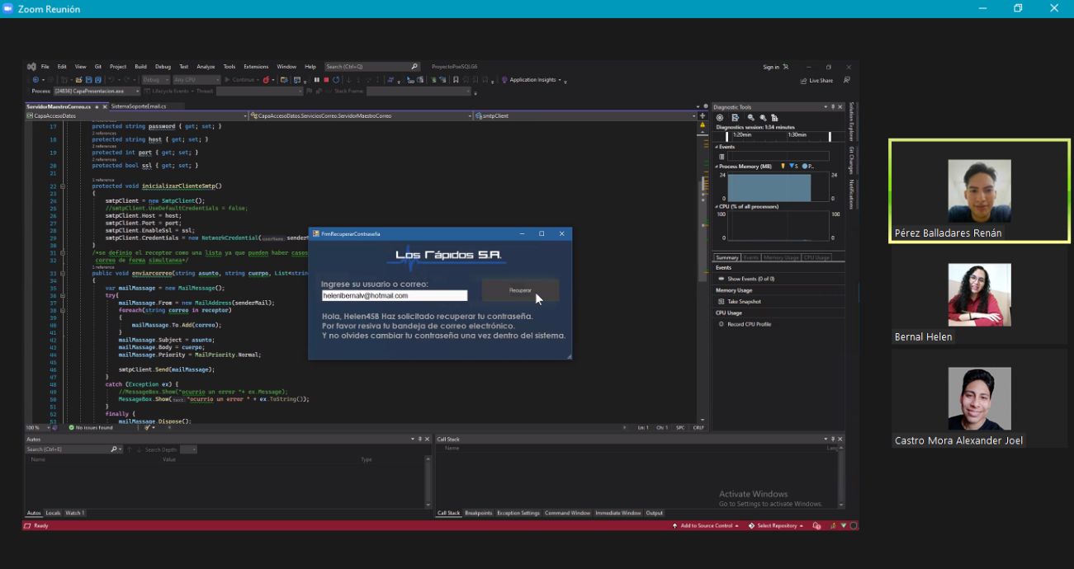

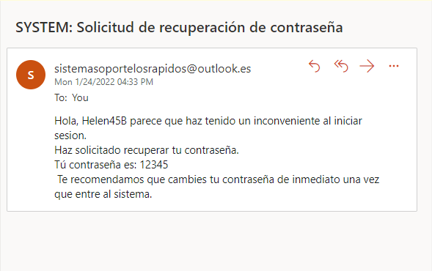

**NOTA**

*El tiempo promedio de la bitácora se basa solamente en la socialización y repartición de temas a realizar mas no su desarrollo total*